用户手册-readme
用户登录账号&密码：张丽丽&12345678def
管理员登录账号&密码：嘻嘻&123456
进入首页后可以用户登录，也可以管理员登录
用户登录：
注册：注册要求用户名不能重复且密码必须为8-20位之内。
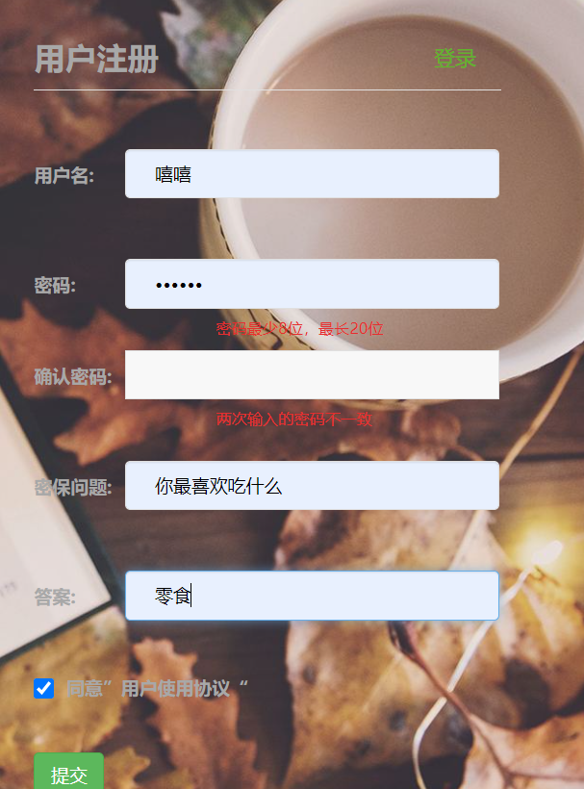
注册过的用户：
用户名：张丽丽
密码：12345678def

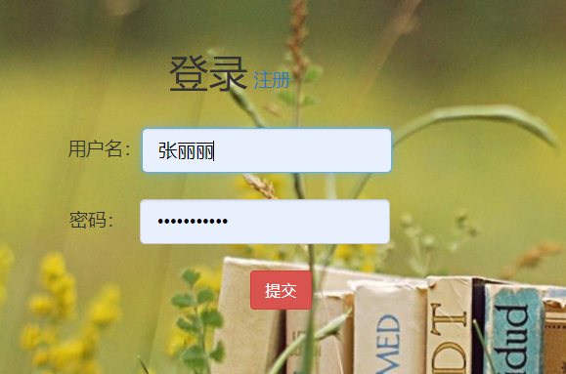
输入书籍的的种类可以查询出相关的书籍：
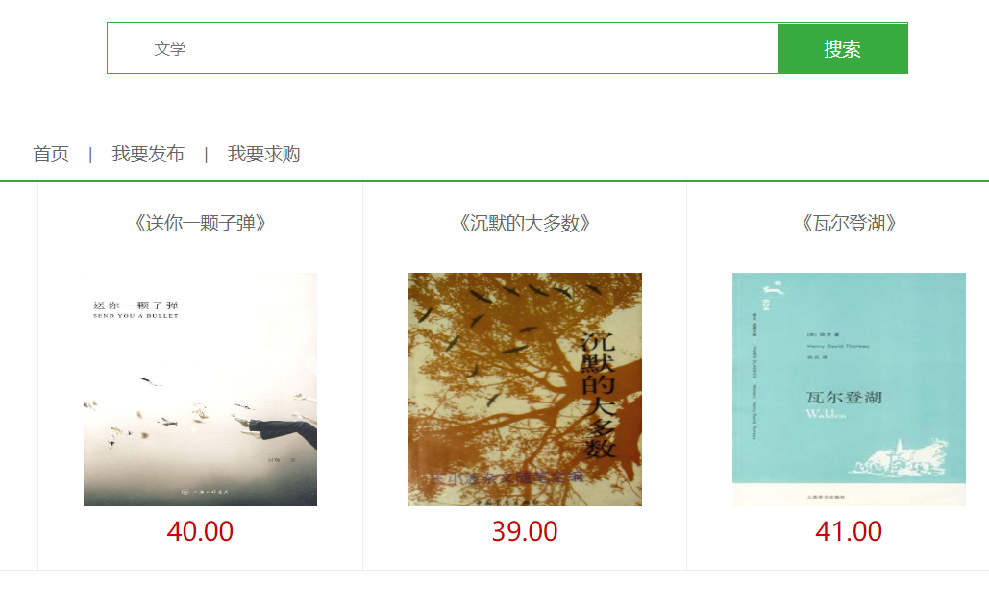
点击首页的筛选可以根据价格区间进行筛选相关的书籍，点击查询可出现符合要求的商品。

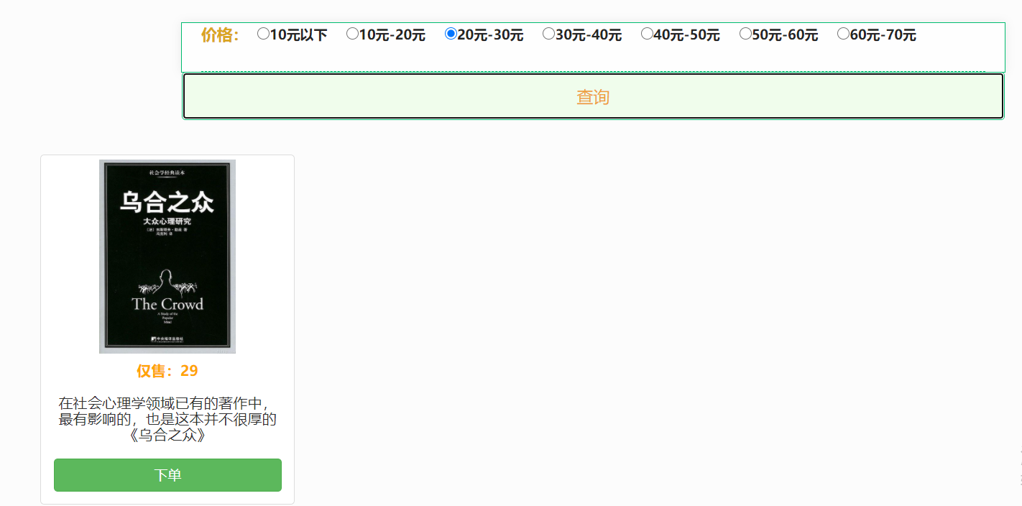
只有登录之后可以用户可以发布售卖的各种书籍和求购的书籍：
首页通过点击“我要发布”，填写完商品的信息后，便可以作为卖方发布所售的商品；
如图所示：
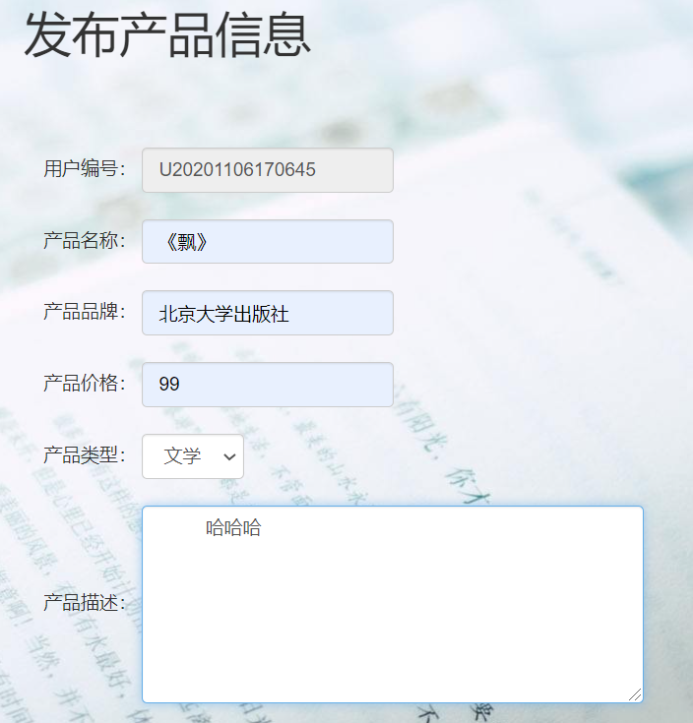

在首页通过点击“我要求购”，填写完商品的相关信息后，便可以作为买方发布想求购的商品，如图所示：
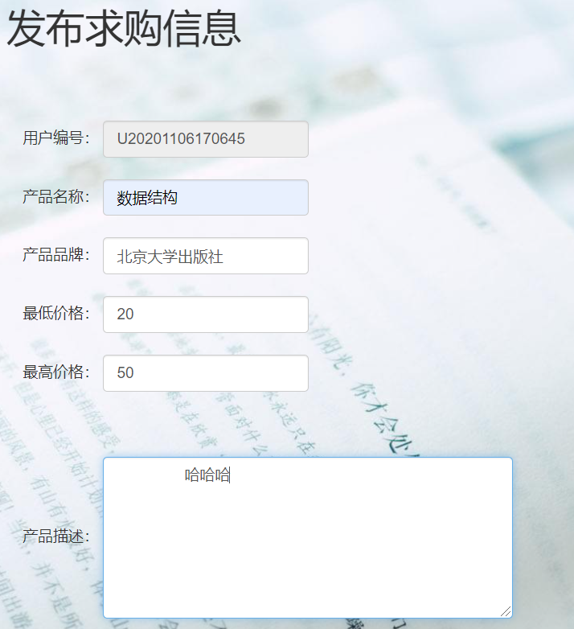

点击首页的书的名称，跳到详情页面
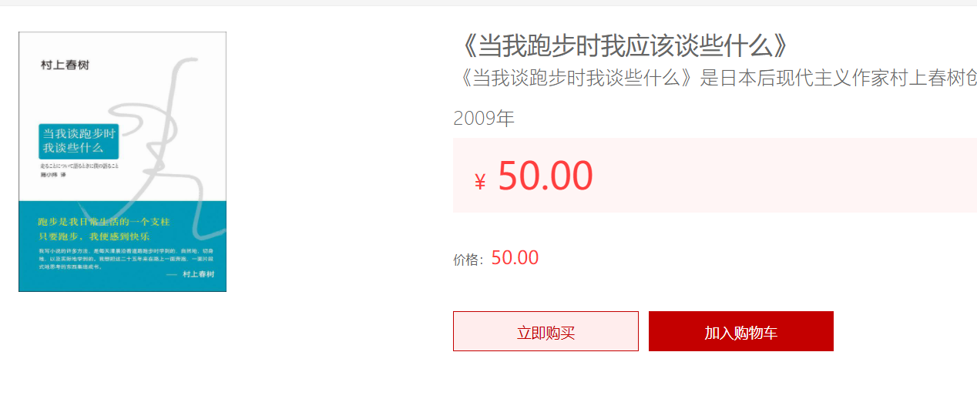
在下面可以看到对该产品的评论，以及回复，登录者可以追加回复以及点赞，也可以添加一个新评论。
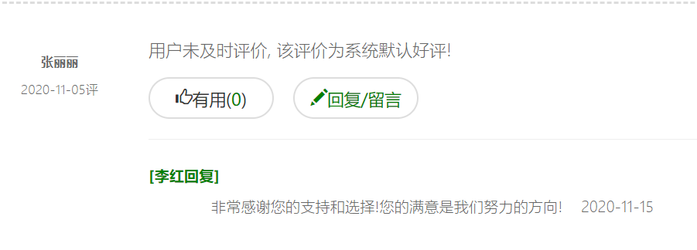
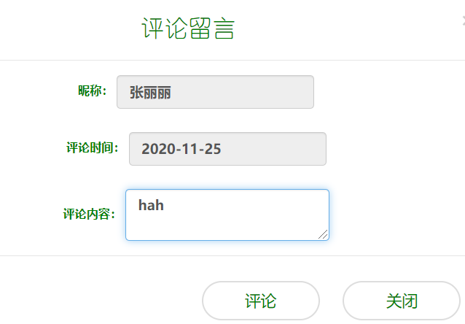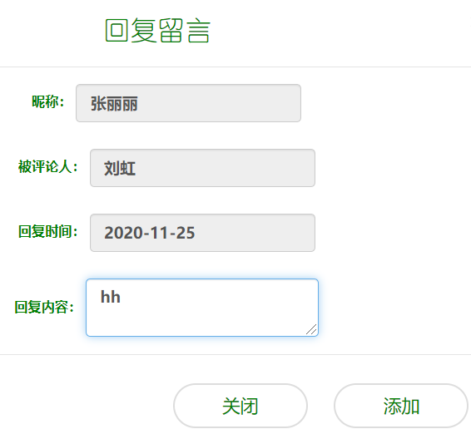

点击详情页面的“加入购物车”后可以在首页的“我的购物车”中查看购物车的详细信息
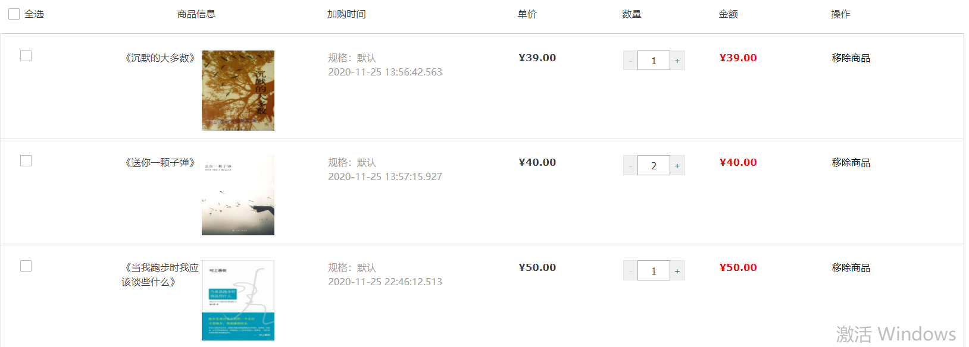
点击“我的订单”，查看全部订单或者新生成的订单；
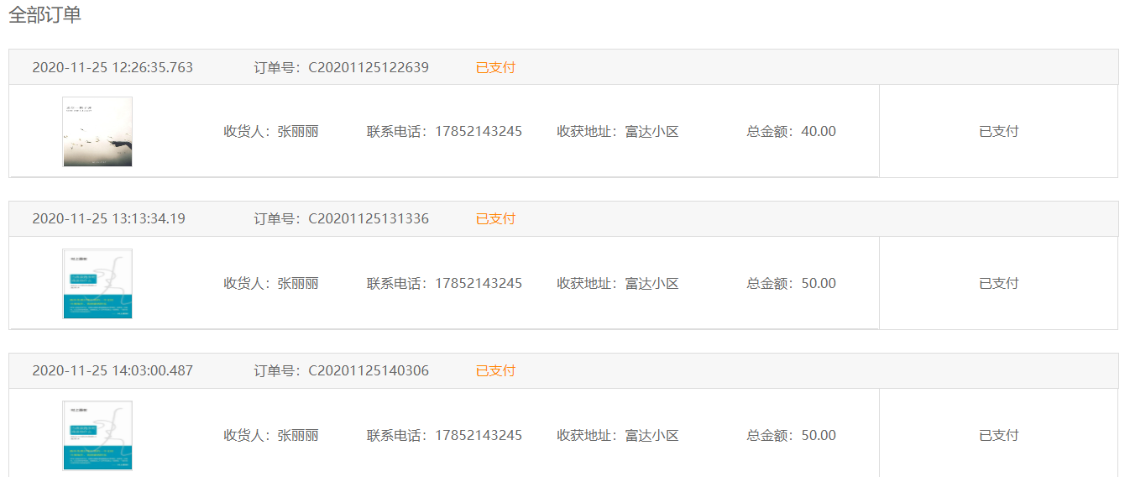

新生成的订单右下方有结算按钮，可以对订单进行结算。

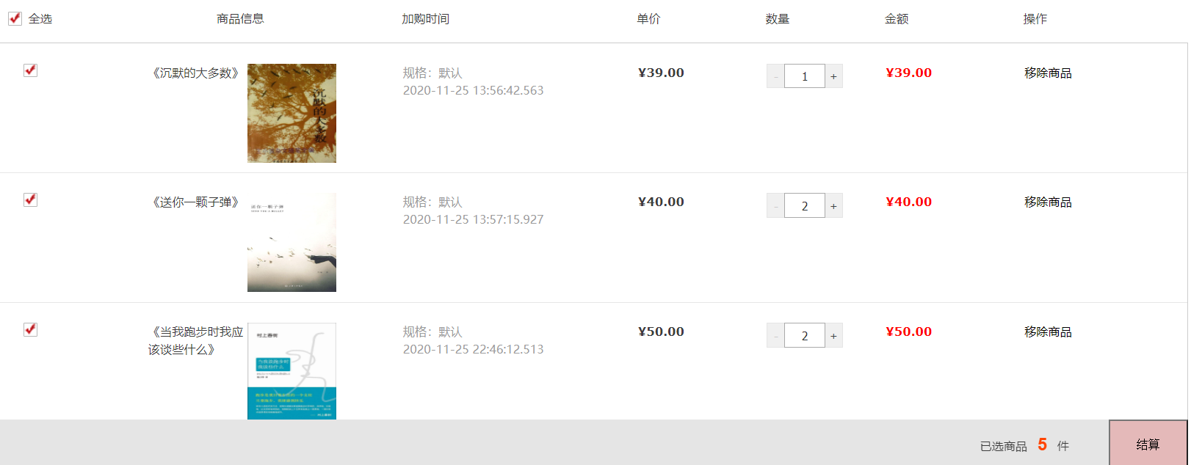
以及调用相关的支付接口进行结算。
管理后台端：
管理员用身份“嘻嘻”，密码是123456即可登陆。之后点击修改密码，可以修改管理员密码：
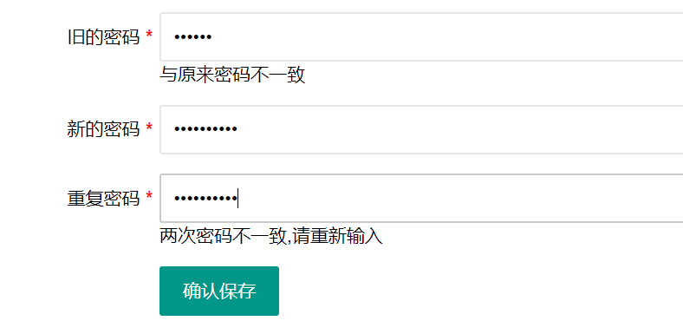
在进入管理员后可以进行用户信息的增删查改
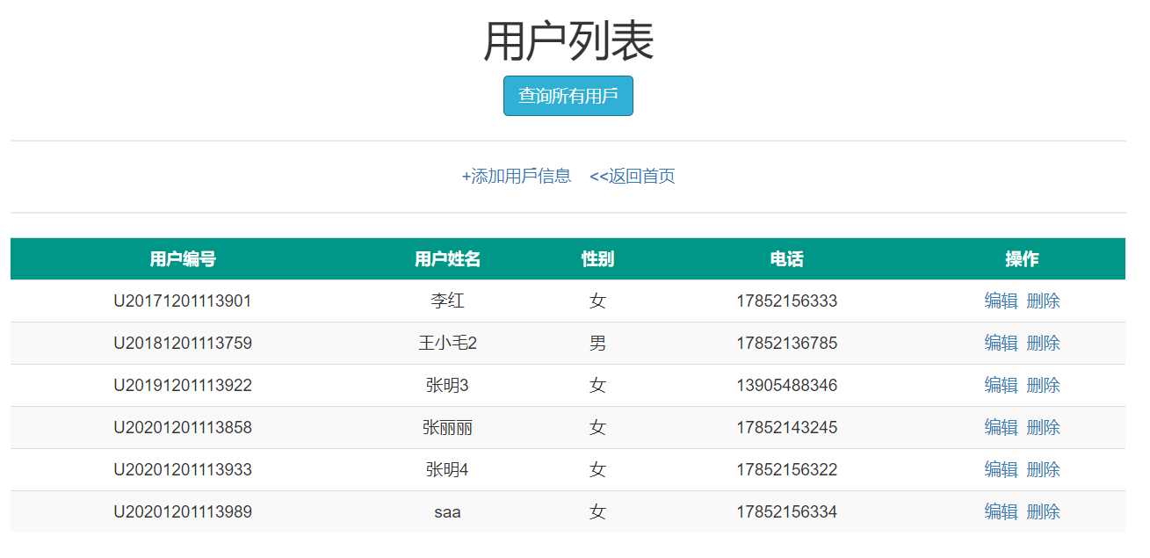
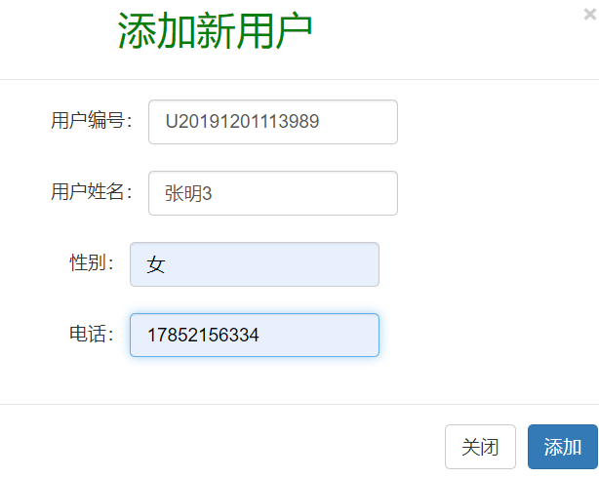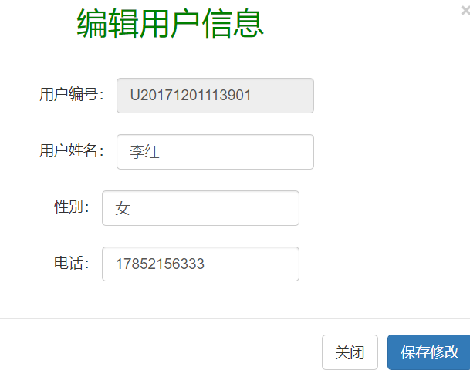

可以查看数据库中二手商品，用户，订单的数量，以及网站的浏览量。
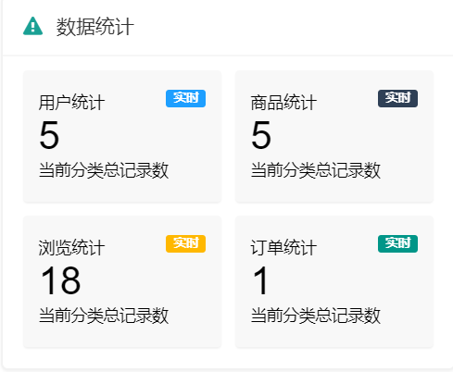
可以修改公告，删除公告
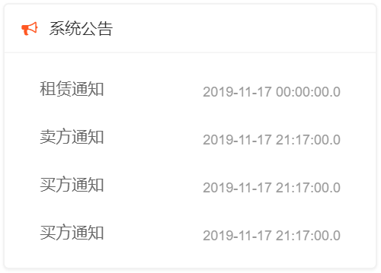
可以对于不合理使用的用户，查出他们的邮箱，输入后系统发送警告他们的邮件。